Mecanismo de Participación Ciudadana de la Gobernación Política Departamental de Santa Ana.
Los ciudadanos pueden acceder a los siguientes mecanismos de participación:
- Oficina de Información de Respuesta:
Tiene como objetivo proporcionar servicios de calidad ofreciendo información y respuesta oportuna relacionados con el quehacer de la Gobernación Política Departamental de Santa Ana basándose en criterios de mayor accesibilidad y transparencia al derecho de acceso a la información pública del ciudadano que lo solicite por medio de solicitudes en forma escrita, verbal, electrónica o cualquier otro medio idóneo.
La base fundamental de la participación ciudadana se enfoca en la transparencia del servicio público y la búsqueda constante del mayor conocimiento de derechos de los ciudadanos, al brindarle información oportuna y facilitar accesibilidad a los diferentes servicios que ofrecemos a las personas interesadas.
- Oficial de Información: Eduardo Aquino.
Teléfono: 2441-0106, 2441-0131, 2447-0413(fax)
Correos: oir.santaana@gobernacion.gob.sv
moises.aquino@gobernacion.gob.sv
Dirección: Calle Libertad Oriente, entre 9ª y 11ª avenida norte, Centro de Gobierno, Santa Ana.
- Acceso Telefónico:
Gobernación Política Departamental de Santa Ana:
2441-0131(conmutador)
2441-0106(asistente interna)
2447-0413(fax)
7070-3349 Celular Oficial del Gobernador Político Departamental
7070-3348 Celular Oficial de Gobernadora Político Departamental Suplente.

- Redes Sociales:
La Gobernación Política Departamental de Santa Ana cuenta con Redes Sociales para informar e interactuar con la Ciudadanía sobre las acciones que realiza la institución en beneficio de la población y los servicios que se brindan.
Facebook: https://www.facebook.com/GobernacionSantaAna
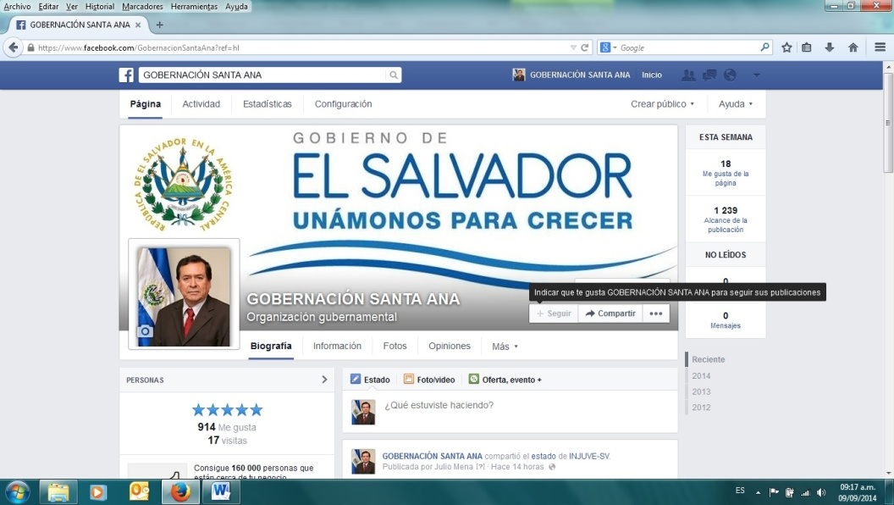
Twitter: http://publica.gobiernoabierto.gob.sv/institutions/twitter.com/GoberSantaAna
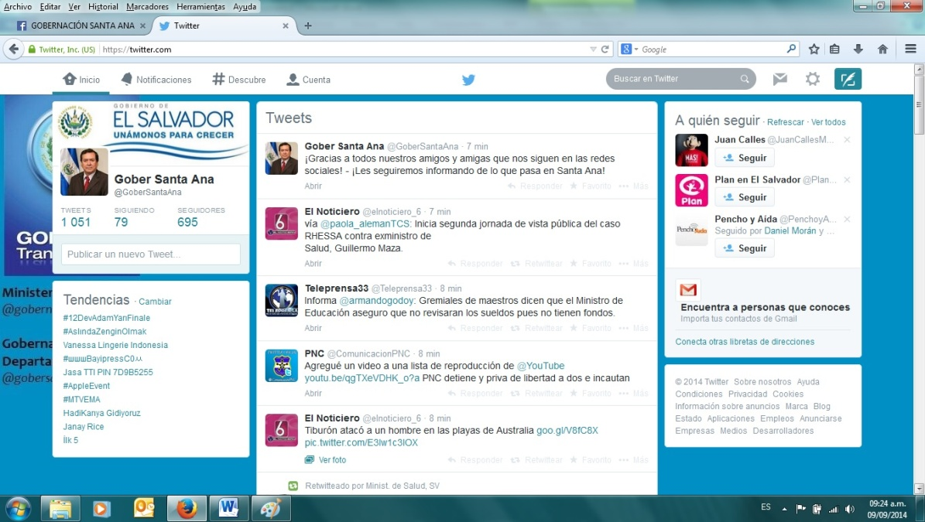

- Correos electronicos:
A través de este medio la ciudadanía puede escribir directamente, para consultar, Solicitar servicios o ayuda para la comunidad.
gilberto.delgado@gobernacion.gob.sv
betty.velasquez@gobernacion.gob.sv
oir.santaana@gobernacion.gob.sv
moises.aquino@gobernacion.gob.sv (Oficial de Información).
gobernacionsantana@gmail.com
julio.mena@gobernacion.gob.sv (encargado de redes sociales de la gobernación)
ana.chamul@gobernacion.gob.sv (Asistente Interna)
claudia.cristales@gobernacion.gob.sv(Asistente de Gobernadora Suplente y Recepcionista).
daniel.moran@gobernacion.gob.sv (Secretario Jurídico)

